

《编译原理》课程设计

题 目 C-语言编译器的设计与实现
院 系 计算机科学与技术学院
专 业 计算机软件培优班
学生姓名 奚冬博
学 号 161310107
指导教师 李静

2016 年 1 月 8 日
目 录
1. C-语言描述 3
1.1. C-词法 3
1.2. C-语法和语义 3
2. 系统设计 5
2.1. 系统总体结构 5
2.2. 主要功能模块的设计 6
2.2.1. 预处理子程序 6
2.2.2. 词法分析器 6
2.2.3. LR(1)自动生成工具 6
3.2.3.1变元表的生成 7
3.2.3.2终结符表的生成 7
3.2.3.2.1变元表与终结符表生成代码 7
3.2.3.2.2变元表与终结符表输出到EXCEL 10
3.2.3.3 First集的构造 12
3.2.3.3.1 FIRST集生成代码 12
3.2.3.3.2 FIRST集输出到EXCEL 14
3.2.3.4 GO函数的构造 15
3.2.3.4.1 GO函数代码实现 15
3.2.3.5项目集闭包的构造 16
3.2.3.5.1求项目集闭包代码实现 16
3.2.3.6项目集族的构造 17
3.2.3.6.1求项目集族及LR(1)分析表的代码实现 17
3.2.3.6.2项目集族输出到EXCEL中 20
3.2.3.7 LR(1)分析表的输出 21
3.2.3.7.1求LR(1)分析表的代码实现 22
3.2.3.7.2 LR(1)分析表输出到EXCEL、TXT及冲突记录 22
2.2.4. 语法分析器 26
2.2.5. 语义分析器 26
3. 系统实现 26
3.1. 系统主要函数说明 26
3.1.1. 词法分析器相关的函数 26
3.1.2. 构造LR(1)分析表相关的函数 27
3.1.3. 语法分析器相关函数 28
3.1.4. 语义分析器相关函数 28
3.2. 系统代码 28
4. 课程设计心得 28
5. 建议和意见 28
6. 参考资料 29

引言
该文档用于对奚冬博与王克欣共同设计开发的《C-语言编译器》系统进行相关说明。主要说明系统的框架构成、开发过程、代码复用性、我们自己编写的LR(1)分析表自动生成程序的使用方法以及注意事项等。

C-语言描述
此部分用于对C-语言进行说明，其中对老师已给出的C-语法有相应的修改，在文档相应位置已做说明。

C-词法
这里未作修改，与C-惯用词法保持一致。
- 关键字
else if int return void while
所有的关键字都是保留字，并且必须是小写。
- 专用符号
+ - * / < <= > >= == != = ; , ( ) [ ] { } /* */
- 其他标记
其它标记是ID和NUM，通过下列正则表达式定义：
ID = letter letter*
NUM = digit digit*
letter = a|..|z|A|..|Z
digit = 0|..|9
小写和大写字母是有区别的。
- 空格
空格由空白、换行符和制表符组成。空格通常被忽略，除了它必须分开ID、NUM关键字。
- 注释
注释用通常的C语言符号/ * . . . * /围起来。注释可以放在任何空白出现的位置(即注释不能放在标记内)上，且可以超过一行。注释不能嵌套。

C-语法和语义
此部分做了一些修改，主要更改了变元、终结符的单词拼写，加入了函数参数可以为空，不必为void。

program→declar_list
declar_list→declar_list declar
declar_list→declar
declar→declar_var
declar→declar_func
declar_var→type_var ID ;
declar_var→type_var ID [ NUM ] ;
type_var→int
declar_func→type_func ID ( params ) compou_body
type_func→int
type_func→void
params→param_list
params→void
params→ε //此条保证函数参数可以为空
param_list→param_list , param
param_list→param
param→type_var ID
param→type_var ID [ ]
param→type_var ID [ NUM ]
compou_body→{ declar_local code }
declar_local→declar_local declar_var
declar_local→ε
code→code lines
code→ε
lines→lines_asg
lines→lines_select
lines→lines_loop
lines→lines_return
lines→compou_body
lines_asg→expre ;
lines_asg→;
lines_select→if ( expre ) lines
lines_select→if ( expre ) lines else lines
lines_loop→while ( expre ) lines
lines_return→return ;
lines_return→return expre ;
expre→var = expre
expre→expre_rel
var→ID
var→ID [ expre ]
expre_rel→expre_arith op_rel expre_arith
expre_rel→expre_arith
op_rel→<=
op_rel→<
op_rel→>
op_rel→>=
op_rel→==
op_rel→!=
expre_arith→expre_arith op_add term
expre_arith→term
op_add→+
op_add→-
term→term op_mul factor
term→factor
op_mul→*
op_mul→/
factor→( expre )
factor→var
factor→call
factor→NUM
call→ID ( args )
args→arg_list
args→ε
arg_list→arg_list , expre
arg_list→expre

系统设计
此部分用于对系统设计框架进行说明

系统总体结构
系统主要分为预处理子程序、词法分析器、LR(1)分析表生成、语法分析器、语义分析器等几个模块。所有模块的代码均自己编写，其中LR(1)分析表生成可作为工具使用，输入一定格式的产生式，便能输出相应的LR(1)分析表，并能记录冲突出现的地方，以供后期处理。系统总体结构图如下：

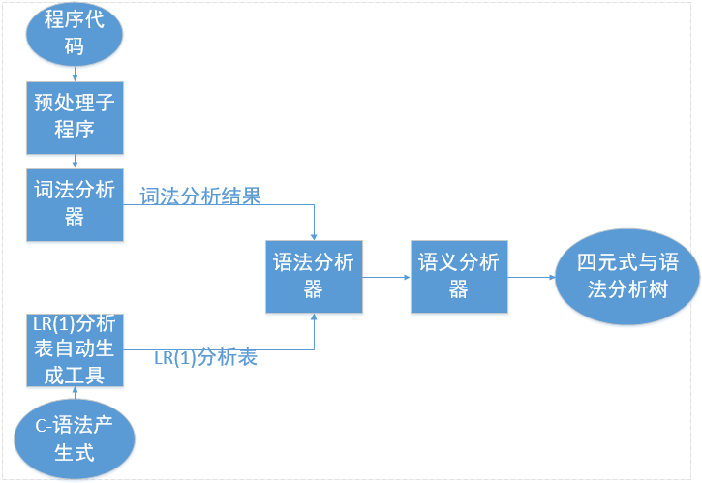

主要功能模块的设计

预处理子程序
预处理子程序用于对程序的注释进行处理，注释不能嵌套，用/**/标记，注释可以多行。预处理子程序会将正确的注释用空格代替，以便后边词法分析器的分析使用。如果注释出现错误，会输出错误提示。

词法分析器
词法分析器的输入为预处理子程序的输出，输出为TOKEN表。表内有单词符号、种别编码、助记符等属性。该表后期会作为语法分析器的输入。此部分要先构造状态转换图，然后根据状态转换图代码实现。具体算法为书上P45的算法，实现该算法要先实现P44上的子函数。

LR(1)自动生成工具
在此，我们实现了一个LR(1)分析表自动生成的工具。该工具输入为格式规范的产生式，输出为EXCEL表格、TXT文本，EXCEL表格中列出了变元表、终结符表、所有变元的FIRST集、所有的项目集、LR(1)分析表。如果产生式较复杂，则表格生成时间较长。对于该项目用到的产生式、我们最后生成的EXCEL表格达到了一万五千行。TXT文本分为两个，一个是LR（1）的分析表，用于后期语法分析的输入，因为直接读取EXCEL表格速度较慢。另一个是冲突说明，如果文法不是LR(1)的，那么该TXT文件中就会说明在哪里出现了什么冲突，后期在语法分析时特殊处理即可。
特别说明：输入的产生式必须每行只有一条，变元、终结符之间要加一个空格，产生符号用“→”，空符号用“ε”。最后不要有多余的回车换行。
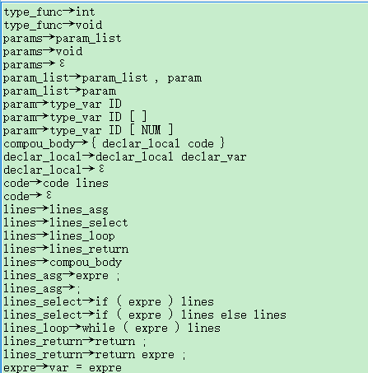
产生式输入格式示例：

该自动生成工具主要由以下几部分构成，接下来一一说明。

3.2.3.1变元表的生成
读入产生式，然后按照推导符号（→）和空格进行字符串截断，就得到了所有的变元和终结符。在推导符号左边出现的即为变元，构造变元表将其一一插入。最开始插入拓展符号S’，它们都有对应的序号，可以自增排列。

3.2.3.2终结符表的生成
读入产生式，然后按照推导(→)符号和空格进行字符串截断，就得到了所有的变元和终结符。去掉变元剩下的即为终结符，构造终结符表将其一一插入，注意空（“ε”）也是终结符，最后插入“#”。它们都有对应的序号，可以自增排列。

3.2.3.2.1变元表与终结符表生成代码
//变元与终结符分别存储在var_list与ter_list中，后边会统一输出到EXCEL
void load_productions()
{
string var;//变元
int i=1;
int produc_index_generator=0;
string s=" ";
string str;
string ter_var;//产生式右边的串
vector<string> var_ter_vec;//产生式右部的划分

char cstr[MAXROW];
int pos;
FILE *f;
if((f=fopen(FILENAME,"r"))==NULL)
{
cout<<"open error"<<endl;
exit(0);
}
while(!feof(f))
{
fgets(cstr,MAXROW,f);
str=cstr;
pos=str.find('→');
if(i==1)
{
var_list.insert(pair<string,int>("S'",i));//first insert S' into var_list
re_var_list[i]="S'";
i++;
}
if(pos>0)
{
var=str.substr(0,pos-1);
if((var_list.find(var))==var_list.end())//没找到
{
var_list.insert(pair<string,int>(var,i));//插入变元表
re_var_list.insert(pair<int,string>(i,var));
i++;
}
}
}
fclose(f);

if((f=fopen(FILENAME,"r"))==NULL)
{
cout<<"open error"<<endl;
exit(0);
}
i=1;
while(!feof(f))
{
fgets(cstr,MAXROW,f);
str=cstr;
if(str[str.length()-1]=='\n')
str.resize(str.size()-1);
pos=str.find('→');
if(pos>0)
{
production product;
product.set_l_part(true,var_list.find(str.substr(0,pos-1))->second);
ter_var=str.substr(pos+1,str.length()-pos-1);//产生式右部
split(ter_var,s,&var_ter_vec);
for(int j=0;j<var_ter_vec.size();j++)
{
if((var_list.find(var_ter_vec[j]))==var_list.end())//不是变元，即为终结符
{

if(ter_list.find(var_ter_vec[j])==ter_list.end())
{
product.insert_elem(element(false,i));//产生式插入右部终结符
ter_list.insert(pair<string,int>(var_ter_vec[j],i));//插入终结符表
re_ter_list[i]=var_ter_vec[j];//re_ter_list.insert(pair<int,string>(i,var_ter_vec[j]));
i++;
}
else
product.insert_elem(element(false,ter_list.find(var_ter_vec[j])->second));//产生式插入右部终结符
}
else//变元
{
product.insert_elem(element(true,(var_list.find(var_ter_vec[j]))->second));//产生式插入右部变元
}
}
produc_set.push_back(product);//构造produc_set

//Assign index
produc_index_map[product]=produc_index_generator;
produc_index_generator++;
}
}
ter_list.insert(pair<string,int>("#",i));//最后#也插入终结符表
re_ter_list[i]="#";

fclose(f);

}

3.2.3.2.2变元表与终结符表输出到EXCEL
通过OLE实现对EXCEL的读写。我们用了网上的开源代码。直接调用相应的函数即可读写EXCEL。不过必须在MFC工程下。
CString cstr;
m_msExcel.NewExcelBook();//new excel
map<string,int>::iterator it;

void set_table_head(string table)
{//此为设置EXCEL表头的函数，将表头设置为table,同时两列名分别为“键”、“值”。
CString cc(table.c_str());
m_msExcel.SetActiveCellText(cc);
m_msExcel.MoveCursor(DOWN);//down
m_msExcel.SetActiveCellText(_T("键"));//set cell value
m_msExcel.MoveCursor(RIGHT);//right
m_msExcel.SetActiveCellText(_T("值"));//set cell value
m_msExcel.MoveCursor(DOWN);
m_msExcel.MoveCursor(LEFT);//left
}
//输出变元表到EXCEL
set_table_head("变元表");
for(it=LR1PG::var_list.begin();it!=LR1PG::var_list.end();it++)
{
CString cc(it->first.c_str());//string to CString
m_msExcel.SetActiveCellText(cc);//set key
m_msExcel.MoveCursor(RIGHT);//right
cstr.Format(_T("%d"),it->second);//int to CString
m_msExcel.SetActiveCellText(cstr);//set value
m_msExcel.MoveCursor(DOWN);//down
m_msExcel.MoveCursor(LEFT);//left
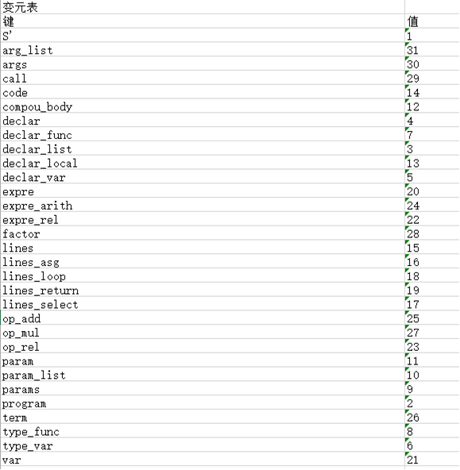
}
//输出终结符表到EXCEL
m_msExcel.MoveCursor(DOWN);//down
set_table_head("终结符表");
for(it=LR1PG::ter_list.begin();it!=LR1PG::ter_list.end();it++)
{
CString cc(it->first.c_str());//string to CString
m_msExcel.SetActiveCellText(cc);//set key
m_msExcel.MoveCursor(RIGHT);//right
cstr.Format(_T("%d"),it->second);//int to CString
m_msExcel.SetActiveCellText(cstr);//set value
m_msExcel.MoveCursor(DOWN);//down
m_msExcel.MoveCursor(LEFT);//left
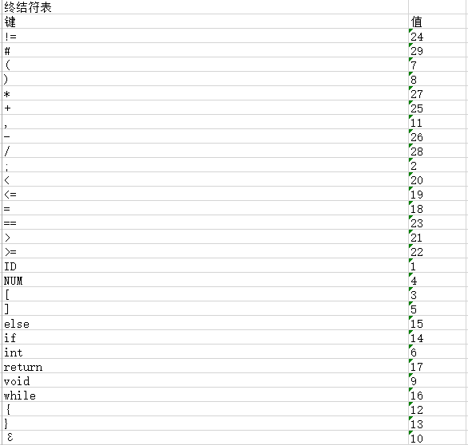
}

3.2.3.3 First集的构造
按照书上P78的算法实现求变元FIRST集的函数，然后求出所有变元FIRST集存到一数据结构中（数据结构王克欣的文档中有说明）。
在此函数的基础上，进一步构造求beita_a的FIRST集的函数，其中beita_a为变元与终结符组成的串，且以终结符结尾。在求项目集闭包时会用到此函数。

3.2.3.3.1 FIRST集生成代码
//求出所有变元的FIRST集存储在first_sets中。
void init_first_sets(map<string,int>& var_list)
{//求所有变元的first集
bool isChanged=false;
map<string,int>::iterator it;
set<element>::iterator set_it;

while(true)
{
isChanged =false;
for(it=var_list.begin();it!=var_list.end();it++)
{//遍历变元表
for(int i=0;i<produc_set.size();i++)
{//遍历产生式集合
if((it->first.compare(produc_set[i].l_part.toString()))==0)//找到该变元X的产生式
{
if(!produc_set[i].r_part[0].isVar)//X->a,注意空也是终结符
isChanged|=first_sets.insert(it->first,produc_set[i].r_part[0]);//将a插入first(X)
else//X->Y
{
for(int k=0;k<produc_set[i].r_part.size();k++)
{//对Y1-YN遍历
if(!(var_list.find(produc_set[i].r_part[k].toString())==var_list.end()))
{//Yk是变元
set<element> first_yk=first_sets.find(produc_set[i].r_part[k].toString());//first(Yk)
for(set_it=first_yk.begin();set_it!=first_yk.end();set_it++)//将first(Yk)中所有非空元素加入first(X)
if((*set_it).toString().compare(EPSILON)!=0)
isChanged|=first_sets.insert(it->first,*set_it);
if(ter_list.find(EPSILON)!=ter_list.end())
{
set<element> elem_set=first_sets.find(produc_set[i].r_part[k].toString());
if(elem_set.find(element(false,ter_list.find(EPSILON)->second))!=(elem_set.end()))
{//如果first(Yk)有空
if(k==produc_set[i].r_part.size()-1)
{
isChanged|=first_sets.insert(it->first,element(false,ter_list.find(EPSILON)->second));//插入空
break;
}
}
else
break;
}
}

}
}
}
}
}
if(isChanged==false)
break;
}
}

3.2.3.3.2 FIRST集输出到EXCEL
m_msExcel.MoveCursor(DOWN);//down
set_table_head("FIRSTVT");

set<LR1PG::element>::iterator first_set_it;
map<string,int>::iterator first_it;
for(first_it=LR1PG::first_sets.FIRST_map.begin();first_it!=LR1PG::first_sets.FIRST_map.end();first_it++)
{
CString cc(first_it->first.c_str());//string to CString
m_msExcel.SetActiveCellText(cc);//set key
m_msExcel.MoveCursor(RIGHT);//right
string s_first;
for(first_set_it=LR1PG::first_sets.FIRST_sets[first_it->second].begin();first_set_it!=LR1PG::first_sets.FIRST_sets[first_it->second].end();first_set_it++)
s_first+=" "+first_set_it->toString();
CString ss(s_first.c_str());//string to CString
m_msExcel.SetActiveCellText(ss);//set key
m_msExcel.MoveCursor(DOWN);
m_msExcel.MoveCursor(LEFT);
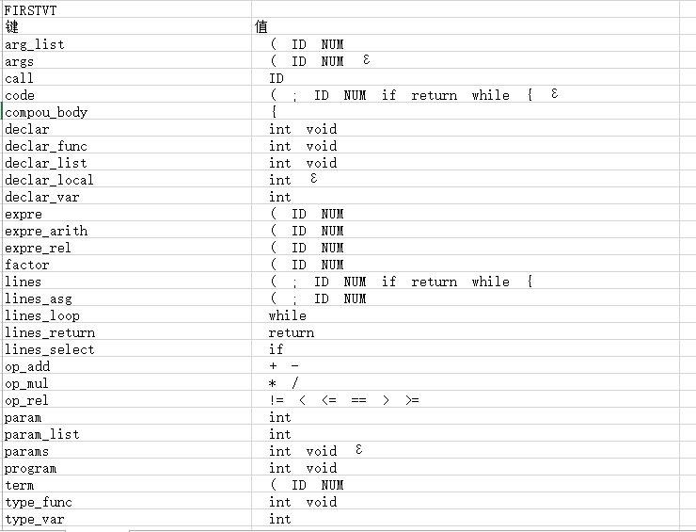
}

3.2.3.4 GO函数的构造
GO(I,X)=CLOSURE(J)
GO函数的具体定义见书上P115，该函数输入为项目集I和下一个变元或者终结符X，输出为项目集J的闭包。

3.2.3.4.1 GO函数代码实现
LR_item_closure GO(const LR_item_closure& I,element X)
{// GO(I,X)=CLOSURE(J)
LR_item_closure closure;//J

set<LR_item> ::iterator it;
for(it=I.closure_instance.begin();it!=I.closure_instance.end();it++)
{
LR_item item=LR_item(*it);
if(!item.get_r_element().isNull)
if(item.get_r_element().index==X.index&&item.get_r_element().isVar==X.isVar)
{
LR_item temp=item.ptr_r_shift();
closure.insert(temp);
}

}
closure.closure_completion();//求CLOSURE(J)
return closure;
}

3.2.3.5项目集闭包的构造
按照书上P115的算法构造项目集闭包，该函数输入为项目集I，输出为CLOSURE(I)，会用到前边求beita_a的FIRST集的函数。

3.2.3.5.1求项目集闭包代码实现
//将当前类中的closure_instance求闭包
void LR_item_closure::closure_completion()
{// closure_instance=CLOSURE（closure_instance）
set<LR_item>::iterator it;
bool isChanged=false;
while(true)
{
isChanged=false;
for(it=closure_instance.begin();it!=closure_instance.end();it++)
{
LR_item not_const_it=LR_item(*it);
element B=not_const_it.get_r_element();
//element B=it->get_r_element();
if(!B.isNull)//the dot isn't at the rightest
{
if(B.isVar)//the right of the dot is a V ;A->a.B……
{
for(int i=0;i<produc_set.size();i++)
{
if(produc_set[i].l_part.index==B.index&&produc_set[i].l_part.isVar==B.isVar)//it->get_r_element() production ;B->……
{
vector<element> beta_a;
for(int j=it->ptr_pos+2;j<it->r_part_size;j++)//A->a.Bbeita,a, put beita to vector<element> beta_a
beta_a.push_back(it->r_part[j]);
beta_a.push_back(element(false,it->index));//A->a.Bbeita,a, put a to vector<element> beta_a
set<element> first_beita_a=first_sets.find(beta_a);
set<element>::iterator first_it;
for(first_it=first_beita_a.begin();first_it!=first_beita_a.end();first_it++)//first(beta_a)
isChanged|=insert(LR_item(-1,produc_set[i],false,first_it->index));
}
}
}
}
}
if(isChanged==false)//until not change
break;
}
}

3.2.3.6项目集族的构造
按照书上P115的算法构造项目集族，输入为产生式，输出为项目集族，存放到设计好的数据结构中（数据结构设计见王克欣文档）。这里会用到前边设计好的GO函数和求项目集闭包的函数。在求项目集族的过程中会同时构造LR(1)分析表，即一次遍历即可同时生成。

3.2.3.6.1求项目集族及LR(1)分析表的代码实现
//求得的项目集族存放在set_C中，LR(1)分析表存放在LR_table中。
void set_C_construction()
{
LR_item_closure closure;
production externed_produc;
externed_produc.set_l_part(true,1);//S'
externed_produc.insert_elem(element(true,2));//S
closure.insert(LR_item(-1,externed_produc,false,ter_list.find("#")->second));//[S'->.S,#]
closure.closure_completion();//CLOSURE([S'->.S,#])
//set the index of the closure
closure.index=LR_item_closure::get_index_generator();
LR_item_closure::incre();
set<LR_item>::iterator iter;
for(iter=closure.closure_instance.begin();iter!=closure.closure_instance.end();iter++)
{
//Reduction action:
LR_item item=LR_item(*iter);
//If it is a reduction item
if(item.get_r_element().isNull) LR_table.set(closure.index,item,action(action_type::reduction,produc_index_map[item]));
}
set_C.insert(closure);
map<string,int>::iterator map_it;
set<LR_item_closure> ::iterator set_it;
bool isChanged=false;
while(1)
{
isChanged=false;
for(set_it=set_C.begin();set_it!=set_C.end();set_it++)
{
for(map_it=var_list.begin();map_it!=var_list.end();map_it++)
{
LR_item_closure closure= GO(*set_it,element(true,map_it->second));
//If it is going to be inserted

set<LR1PG ::LR_item_closure>::iterator ss;
ss=set_C.find(closure);
if(closure.size>0&&set_C.find(closure)==set_C.end())
{
//set the index of the closure
closure.index=LR_item_closure::get_index_generator();
LR_item_closure::incre();
}
else if(closure.size>0)
{
closure.index=set_C.find(closure)->index;
}
else
continue;
//If it is a empty closure, continue.
//Shift action:
LR_table.set(set_it->index,element(true,map_it->second),action(action_type::shift,closure.index));
set<LR_item>::iterator iter;
for(iter=closure.closure_instance.begin();iter!=closure.closure_instance.end();iter++)
{
//Reduction action:
LR_item item=LR_item(*iter);
//Accept action:
if(item==LR_item(0,externed_produc,false,ter_list.find("#")->second))
{
LR_table.set(closure.index,element(false,ter_list.find("#")->second),action(action_type::accept,-1));
//Do not need other iterations then.
break;
}
//If it is a reduction item
if(item.get_r_element().isNull)
{
LR_table.set(closure.index,item,action(action_type::reduction,produc_index_map[item]));
}

}
if(closure.size>0&&set_C.find(closure)==set_C.end())
{
set_C.insert(closure);
isChanged=true;
}
}
for(map_it=ter_list.begin();map_it!=ter_list.end();map_it++)
{
LR_item_closure closure= GO(*set_it,element(false,map_it->second));
//If it is going to be inserted
if(closure.size>0&&set_C.find(closure)==set_C.end())
{
//set the index of the closure
closure.index=LR_item_closure::get_index_generator();
LR_item_closure::incre();
}
else if(closure.size>0)
{
closure.index=set_C.find(closure)->index;
}
else
continue;

//Shift action:
LR_table.set(set_it->index,element(false,map_it->second),action(action_type::shift,closure.index));
set<LR_item>::iterator iter;
for(iter=closure.closure_instance.begin();iter!=closure.closure_instance.end();iter++)
{
//Reduction action:
LR_item item=LR_item(*iter);
//If it is a reduction item
if(item.get_r_element().isNull)
{
LR_table.set(closure.index,item,action(action_type::reduction,produc_index_map[item]));

}
}
if(closure.size>0&&set_C.find(closure)==set_C.end())
{
set_C.insert(closure);
isChanged=true;
}
}
}
if(isChanged==false)
break;
}
}

3.2.3.6.2项目集族输出到EXCEL中
m_msExcel.MoveCursor(DOWN);//down
set_table_head("项目集族");
set<LR1PG::LR_item_closure>::iterator set_it;
set<LR1PG::LR_item>::iterator item_it;

for(set_it=LR1PG::set_C.begin();set_it!=LR1PG::set_C.end();set_it++)
{
LR1PG::LR_item_closure closure= LR1PG::LR_item_closure(*set_it);
for(item_it=closure.closure_instance.begin();item_it!=closure.closure_instance.end();item_it++)
{
CString cc(item_it->toString().c_str());//string to CString
m_msExcel.SetActiveCellText(cc);//set key
m_msExcel.MoveCursor(RIGHT);//right
cstr.Format(_T("%d"),closure.index);//int to CString
m_msExcel.SetActiveCellText(_T("I")+cstr);//set value
m_msExcel.MoveCursor(DOWN);//down
m_msExcel.MoveCursor(LEFT);//left

}
m_msExcel.MoveCursor(DOWN);//down
}
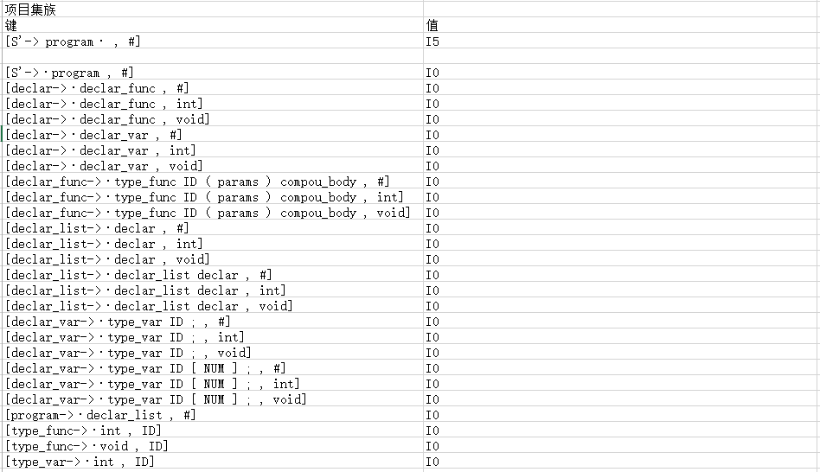
//求得的项目集共有312个，每个项目集又有若干项目，这里只列出前边部分项目。

3.2.3.7 LR(1)分析表的输出
其实，在构造项目集族的过程中即可按照书上P115的算法来同时构造LR(1)分析表，不需二次遍历。
最后将变元表、终结符表、所有变元的FIRST集，所有的项目集，以及LR(1)分析表输出到EXCEL中，EXCEL读写较慢，主要用于查错检查使用。同时将LR(1)分析表按一个格式输出到TXT中，这里只需输出移进、规约、转移、接受等，不需要输出出错。最好按照EXCEL中坐标的形式输出。方便后边作为语法分析器的输入使用。同时，在LR(1)分析表中出现冲突的地方还会记录下来，输出到TXT文件中，以便后边语法分析时进行特殊处理即可。我们在该项目中出现了两处冲突，一处为ELSE移进-规约冲突，直接按照就近原则处理即可；另一处为无法识别ID是函数ID还是变量ID，出现移进-规约冲突这里向后看一个符号即可解决。
另外、EXCEL的读写需要在MFC工程中借助OLE实现。

3.2.3.7.1求LR(1)分析表的代码实现
LR(1)分析表与项目集族同时生成，代码见3.2.3.6.1。

3.2.3.7.2 LR(1)分析表输出到EXCEL、TXT及冲突记录
//LR(1)输出到EXCEL
m_msExcel.MoveCursor(DOWN);//down
m_msExcel.SetActiveCellText(_T("规范LR分析表"));
m_msExcel.MoveCursor(DOWN);//down
m_msExcel.SetActiveCellText(_T("状态"));//set cell value
for(it=LR1PG::ter_list.begin();it!=LR1PG::ter_list.end();it++)
{
m_msExcel.MoveCursor(RIGHT);//right
CString cc(it->first.c_str());//string to CString
m_msExcel.SetActiveCellText(cc);//set key

}
for(it=LR1PG::var_list.begin();it!=LR1PG::var_list.end();it++)
{
if(it->first.compare("S'")!=0)
{//not add S' into LR_table
m_msExcel.MoveCursor(RIGHT);//right
CString cc(it->first.c_str());//string to CString
m_msExcel.SetActiveCellText(cc);//set key
}
}
m_msExcel.MoveCursor(DOWN);
for(int j=0;j<LR1PG::LR_table.num_of_lines;j++)
{
for(int i=0;i<LR1PG::ter_list.size()+LR1PG::var_list.size();i++)
m_msExcel.MoveCursor(LEFT);
cstr.Format(_T("%d"),j);
m_msExcel.SetActiveCellText(cstr);//set state
for(it=LR1PG::ter_list.begin();it!=LR1PG::ter_list.end();it++)
{
m_msExcel.MoveCursor(RIGHT);//right
CString cc(LR1PG::LR_table.at(j,LR1PG::element(false,it->second)).toString().c_str());//string to CString
m_msExcel.SetActiveCellText(cc);//set key
}

for(it=LR1PG::var_list.begin();it!=LR1PG::var_list.end();it++)
{
if(it->first.compare("S'")!=0)
{//not add S' into LR_table
m_msExcel.MoveCursor(RIGHT);//right
CString cc(LR1PG::LR_table.at(j,LR1PG::element(true,it->second)).toString().c_str());//string to CString
m_msExcel.SetActiveCellText(cc);//set key
}
}
m_msExcel.MoveCursor(DOWN);
}
//LR(1)输出到TXT
void LR_analysis_table::save(const string& file_name)
{
FILE* fp;
fp=fopen(file_name.c_str(),"w");
if(!fp)
{
cout<<"Cannot write to "<<file_name<<"."<<endl;
return;
}
//fprintf(fp,"%d %d\n",table.size(),table[0].size());

for(int i=0;i<table.size();i++)
{
map<element,action>::const_iterator it;
for(it=table[i].begin();it!=table[i].end();it++)
fprintf(fp,"%d %s %s\n",i,it->first.toString().c_str(),it->second.toString().c_str());
}

fclose(fp);
}
//LR(1)表插入时检测冲突并记录
void LR_analysis_table::set(int index,element elem,const action& act)
{
//If it exists already
if(table[index].find(elem)!=table[index].end())
{
string str1=(table[index])[elem].toString();
string str2=act.toString();
if(str1!=str2)
{
//There is a conflict.
FILE *p;
p=fopen("conflict.txt","a");
if(p)
{
stringstream ss;
string s;
ss<<index;
ss>>s;
string sss="Conflicts at (I"+s+","+elem.toString()+"):"+str1+" vs. "+str2+"\n";
fprintf(p,"%s",sss.c_str());
cout<<sss;
fclose(p);
}
else
cout<<"open error"<<endl;
}
}
(table[index])[elem]=act;
this->num_of_lines=table.size();
}
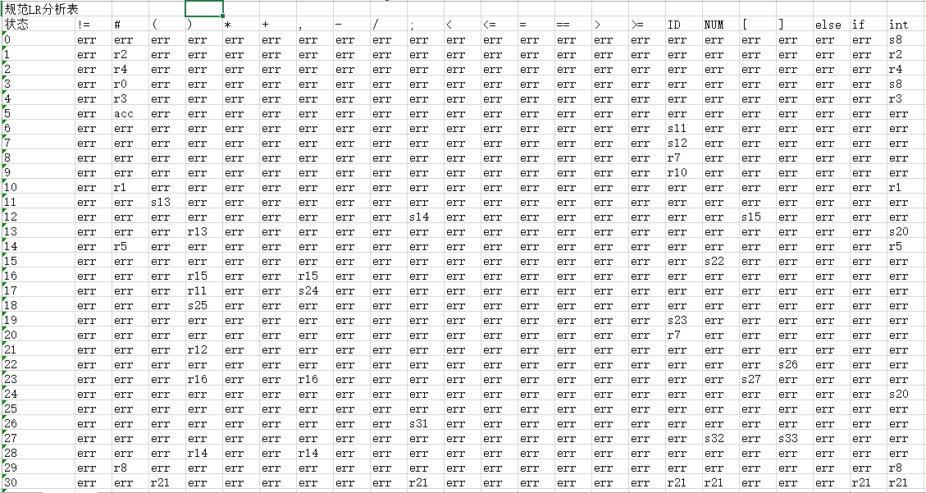
//LR(1)分析表共有312个状态，这里只列出前边部分。
//TXT中存储的LR(1)分析表（不存储err）
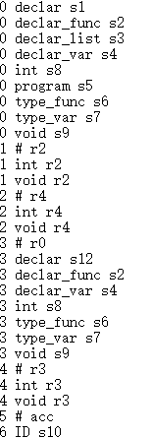
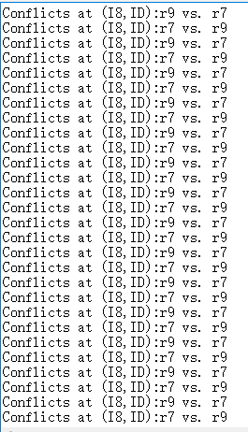
//冲突记录

语法分析器
语法分析器将LR(1)分析表和词法分析器的输出作为输入，最后输出接受或者错误提示。这里要借助棧来实现。按照书上P101的算法来实现即可。

语义分析器
这里要按照书上对不同语句的处理加上不同的属性文法，并在产生式中加入M和N，其中M无需区分M1、M2。然后在每条产生式规约时进行处理即可。这里需要对所有产生式逐条进行处理。在此过程中便生成了四元式和语法分析树。另外，关于变量的嵌套定义、函数调用、参数传递需要构造符号表、活动记录表、棧、双向链表等数据结构来实现。（此部分详细说明见王克欣文档）

系统实现
我们从基本数据结构的设计、类的设计封装和基本函数的实现做起，逐步将系统构建起来。其中用到了github版本管理工具，借助了网上开源的OLE读写EXCEL框架，最终实现了我们的系统。

系统主要函数说明
系统中有大量的运算符重载和toString函数，这里不做说明，只对对系统功能起决定作用的主要函数进行说明。而且这些函数大多封装进了相应的类里，并进行了命名空间的封装。

词法分析器相关的函数
bool deleteNote();
预处理子程序，将注释变为空。
void GetChar();
将下一字符读到ch中。
void GetBC();
检查ch中是否为空，若是则调用GetChar直到读入一个非空白字符。
void Concat();
将ch中的字符连接到strToken后。
bool IsLetter();
判断ch中是否为字母。
bool IsDigit();
判断ch中是否为数字。
int Reserve();
若strToken中的字符串是保留字，则返回它的编码，否则返回0.
void Retract();
搜索指示器后退一格，ch置空。
string InsertId();
将strToken中标识符插入符号表。
string InsertConst();
将strToken中常数插入常数表。
void detectOneWord();
识别出一个词。

构造LR(1)分析表相关的函数
void load_productions()
此函数为载入产生式，并构造变元表和终结符表。
void production::set_l_part(bool isVar,int index)
此函数为设置产生式做边部分的变元。
void production::insert_elem(const element& elem)
此函数为在产生式的右部插入变元或者终结符elem
bool FIRST::insert(const string& x,const element& elem)
此函数为变元X的FIRST集中插入元素elem
void init_first_sets(map<string,int>& var_list)
此函数为求所有变元的FIRST集，输入为所有变元。
set<element> FIRST::find(string x)
该函数为得到一个变元的FIRST的函数，输入为string类型的变元，返回值为自己构造的element的set集。
set< element> FIRST::find(vector<element>& beta_a)
该函数为求变元与终结符组成的串的FIRST集，输入为element的vector集的引用，返回值为element的set集。
LR_item LR_item::ptr_r_shift()
此函数为项目的点号右移，返回右移后的项目。
element flex_production::get_l_element()
此函数为得到项目点号左边的变元或者终结符。
element flex_production::get_r_element()
此函数为得到项目点号右边的变元或者终结符。

void LR_item_closure::closure_completion()
此函数为求当前项目集的闭包。
LR_item_closure GO(const LR_item_closure& I,element X)
此函数为GO函数，输入为项目集I(LR_item_closure) 和变元或者终结符X，返回值为CLOSURE(J)（LR_item_closure）。
void set_C_construction()
此函数为求项目集族。
action LR_analysis_table::at(int index,element elem)
此函数输入为项目集序号index和变元或者终结符elem，返回值为LR(1)分析表中对应的动作（移进、规约、转移、接受、错误）。
void LR_analysis_table::set(int index,element elem,const action& act)
此函数为在LR(1)分析表中项目集序号为index,符号为elem的地方设置动作act.
void LR_analysis_table::set_row(int index,const map<element,action>& row)
此函数为设置LR(1)分析表的一行，项目集序号为index，对应的符号和动作存在map中。
void set_excel()
此函数为将变元表、终结符表、所有变元的FIRST集、所有项目集、LR(1)分析表等写入到EXCEL中。

语法分析器相关函数
void LR_analyser::load_table(const string& file_name)
载入LR(1)分析表的函数。
Void conflict_management(const list<Analyser::ex_element>& elem_stream,const list<Analyser::ex_element>::const_iterator& ptr,LR1PG::action& act)override
冲突处理函数。
void LR_analyser::analyse(const list<Analyser::ex_element>& ex_e_stream)
语法分析函数。

语义分析器相关函数
void LR_analyser::shift(int state_index,const APT_node& node)
移进和转移函数，输入为状态号和树节点的引用。
attribute LR_analyser::reduction(int produc_index,APT_node& father)
规约函数，输入为产生式标号和树的父亲节点的引用。
namespace CM_attri_gram_set
命名空间，对所有产生式加入属性文法。
Analyser::next_list::print_quads("quads.txt");
输出四元式。
Analyser::APT::print(string("DFS_APT.txt"));
输出语法分析树。

系统代码
由于系统代码太多，在这里不列出，最后打包提交。

课程设计心得
通过这段时间大量的编程训练，大大提高了自己的编程能力，能够自己动手实现一些编译器的简单功能，使自己能把这一学期学的东西运用到实际当中，并深切体会到了编译原理其中的奥秘所在，对编译器设计有了更深的、更进一步的理解。在编程过程中遇到了很多难题，但经过苦思冥想之后，将问题解决是一件快乐的事情。这次实验也是对我们以前学的VC编程的一个复习，既学了好多东西，又巩固了以前的知识，并大大增强了自己的逻辑思维，为以后将要学的课程以及其他知识打下了基础。课程设计中，我们试用了很多以前没接触过的东西，比如命名空间的构造，STL库的使用，EXCEL文件的读写，以及大量的类的设计和封装。使自己的能力得到了进一步的提高。同时，在课程设计的过程中，我们也分工合作，提高了团队协能力。对自己以后的学习、工作会有更大的帮助。

建议和意见
本课程课本写的很详细，也很准确。但是，其中的多是以我们不熟悉的PASCAL语言举例，感觉有些难以接受。若是能使用C/C++相关的课本，则容易理解的多。
另外，建议组队尽量不要超过两人，其实一人也可完成。人数过多很导致分工不明确，项目难以开展。
其它建议也就没什么了。

参考资料
课本、C++ STL说明文档、OLE读写EXCEL说明文档

